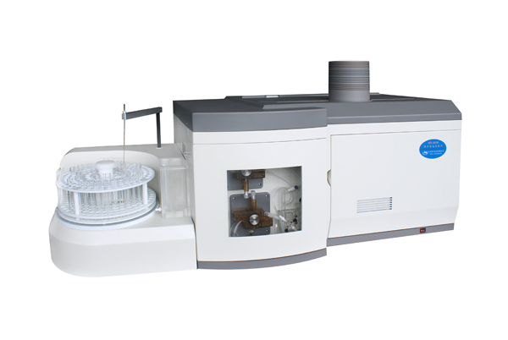 | 设备名称：原子荧光光谱仪  设备型号：AFS-8220  生产厂家：北京吉天仪器有限公司  存放地点：402-2402  负责人： 王小平  联系电话：13962198808
设备功能介绍：

原子荧光光度计是我国自主研发最为成功的一款分析仪器，具有灵敏度极高、多元素同时测量分析、谱线简单、曲线线性好、范围宽等优点，适用于As/Se/Pb/Bi/Te/Sn/Sb/Hg/Cd/Zn/Ge等11种与人体健康密切相关的元素的日常痕量分析，可广泛应用于食品卫生、环境监测、化妆品检验、医药卫生、农业环保、地质冶金等领域。

